“之江书香”教材预订操作手册

一、手机端：打开微信搜索“之江书香”小程序，进入“之江书香”
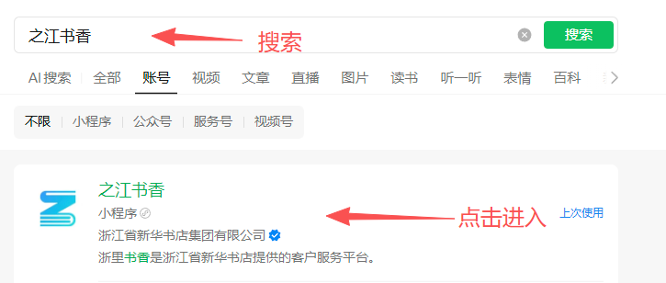

电脑端：https://xy.zxhsd.com/index/index.html
二、选择“我的”进入
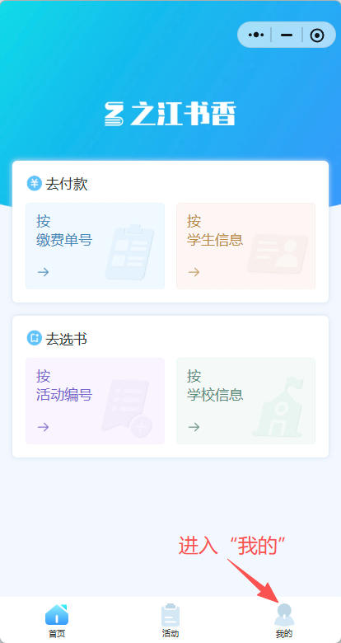
三、登录账号，手机端：两种选项均可登录；电脑端：使用手机验证码登录；第一次登录的同学请用手机验证码登录
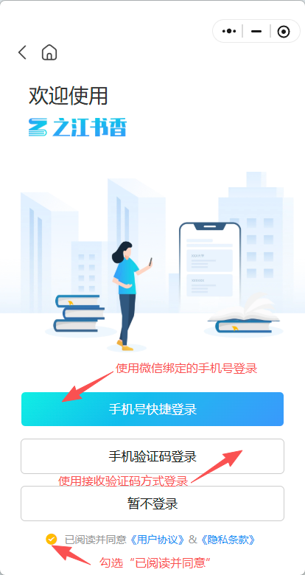
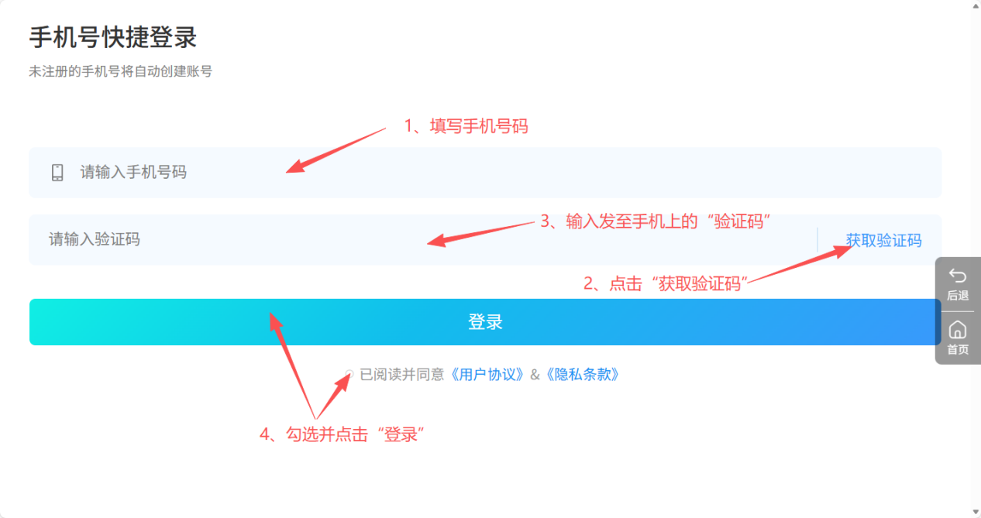

四、若当前账号下无学生信息，需要新增学生。手机端与电脑端操作一样。
1、学校选择“衢州学院”
2、选择所在班级
3、实名注册（后期查询、转专业、交流生退书等需要实名认证）
4、填写手机号
5、点击完成并注册登录
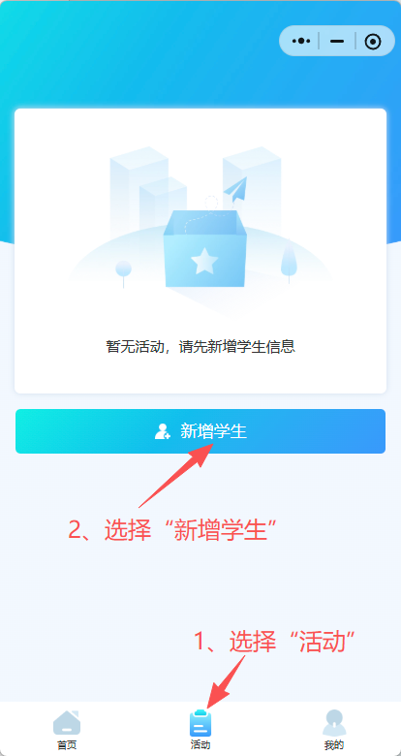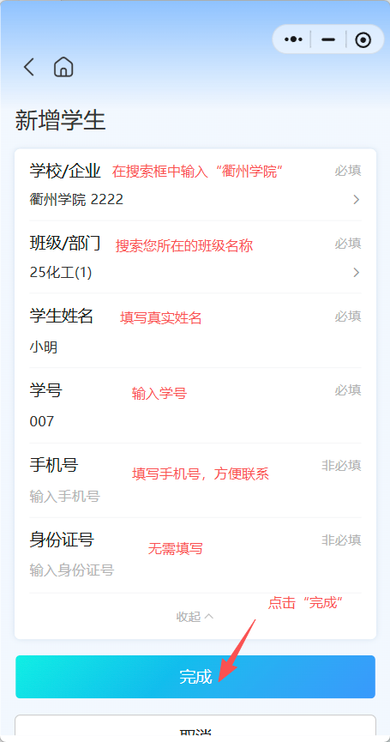

五、如果有多个活动，请学生注意活动名称。
“提示”即活动规则：由于教材情况特殊，出版社是根据各个学校的报订数量加印的，所以购买活动结束后是不可以随意退货退款的，望悉知，并仔细预订，切勿多订错订！只有同意这一规则才能参与预订
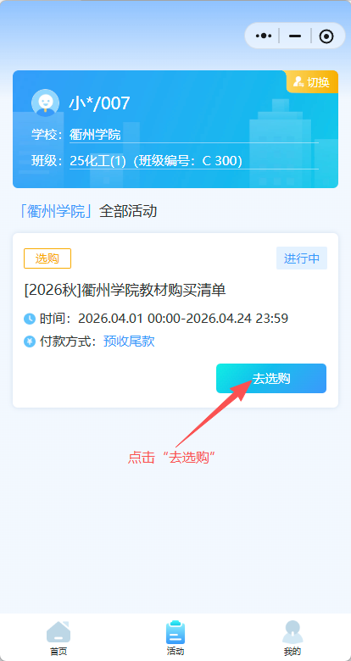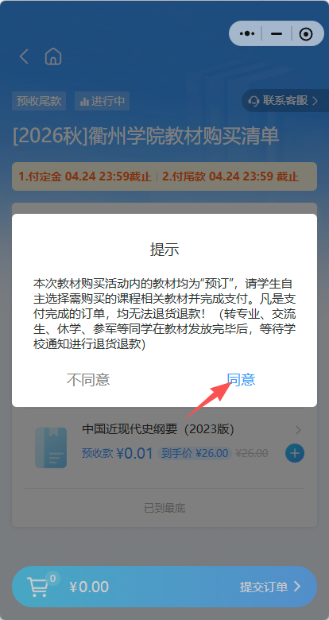
六、进入活动界面后，点击“筛选”可查看适用班级选购教材；也可以在搜索框内查找教材名称进行搜索
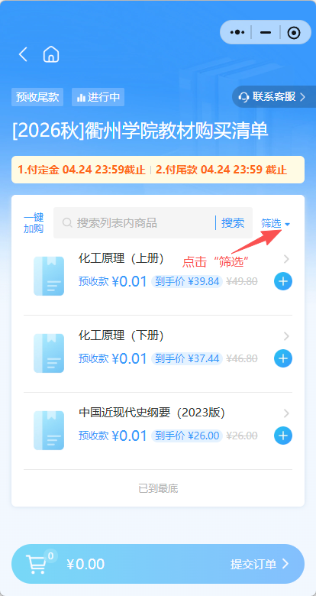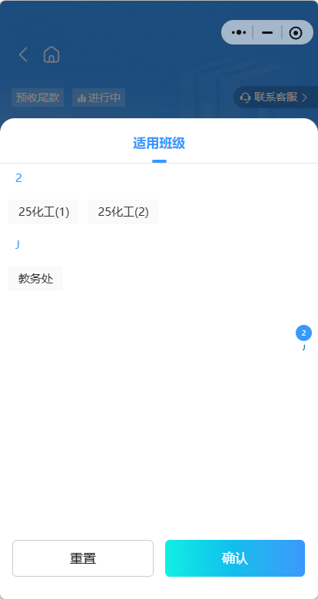

七、点击需要购买的教材可查看教材的详细信息，选择数量后提交订单（“到手价”即该教材的预估单价，该价格会根据教材的新旧版进行极小幅度上调或下调，最终的“到手价”可在支付尾款时看到）
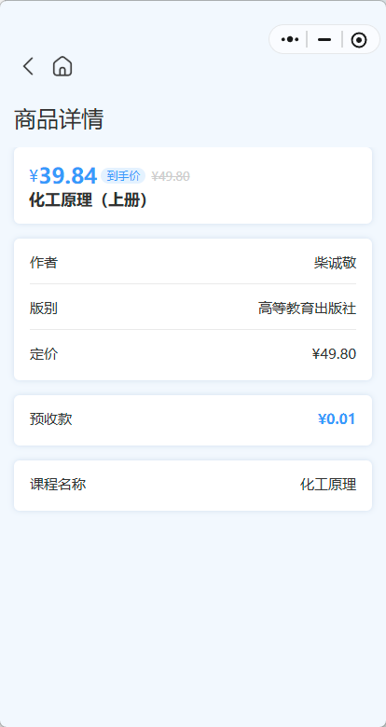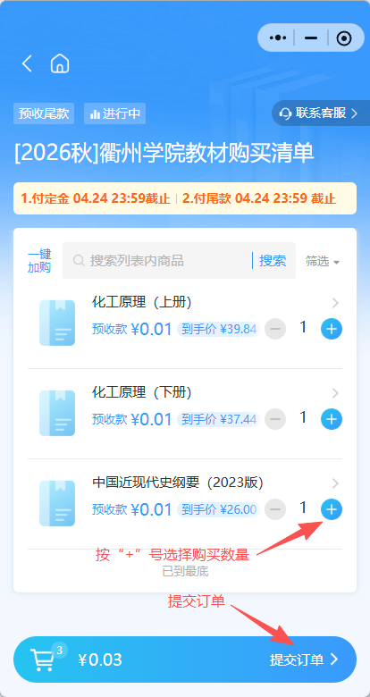
八、教材购买活动有效期为一周时间，由于教材新旧版区别，新版教材会根据原单价小幅度进行上调，购买活动采用“预收款+尾款”的支付方式进行教材预订。
“预收款”为预订教材时支付的定金，“尾款”为最后需补齐剩下的费用。尾款支付时间会另行通知学生（一般为开学前两周），请学生务必在支付期间内完成尾款支付！只有尾款支付成功后才能领取教材。
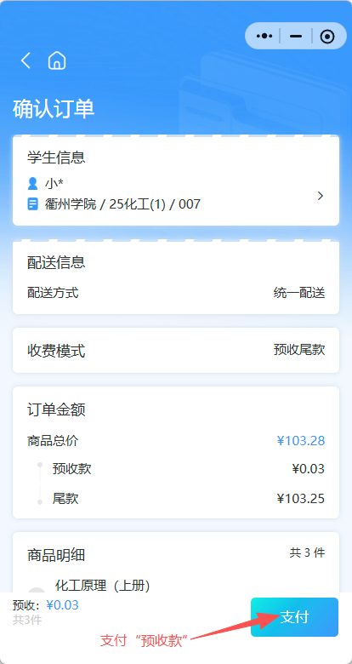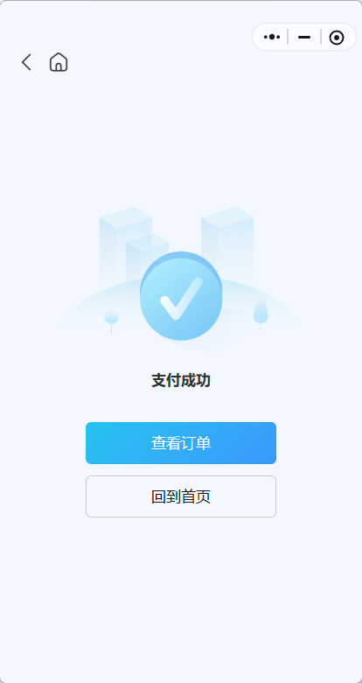
九、在待付款中可以看到未支付成功或未支付尾款的订单
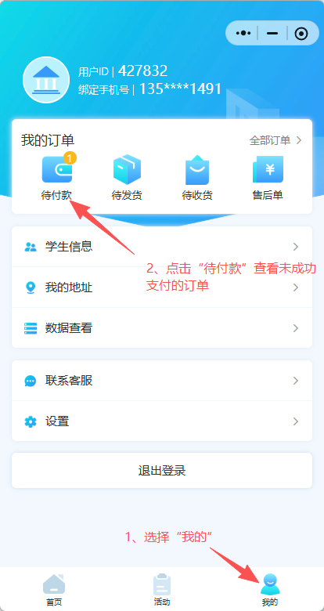
十、支付尾款（尾款支付成功后才能领取教材，请学生务必在尾款支付期内完成支付）
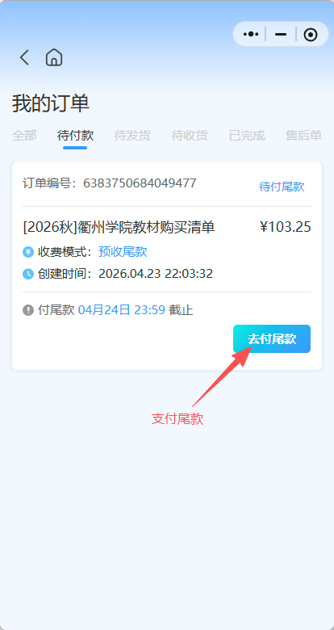
十一、订单的尾款支付后可在“待发货”里查看支付成功的订单
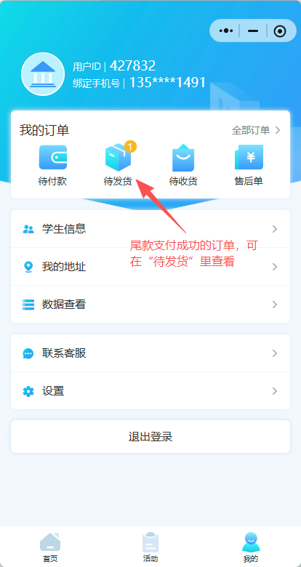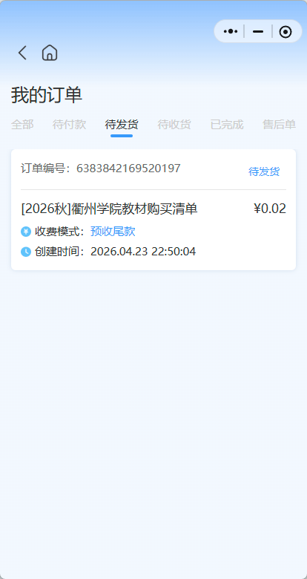
十二、点击未完成支付的订单，确认选购的教材信息，不懂的地方可以电话咨询客服15068926317/17757003196或在钉钉群内咨询（请在周一至周五的8:30—16:30之间咨询，周末、节假日休息）
（1）如若已支付“预收款”却不想要了，可点击“售后退款”进行申请（活动期间内可进行预收款退款处理，逾期则关闭预收款处理）
（2）特殊情况退货（转专业、交流生、休学、入伍）等学校通知后将教材带到指定地点签字退货，再申请退款！
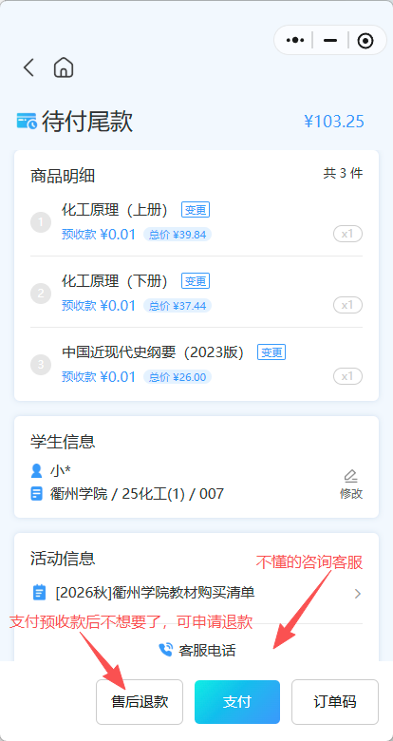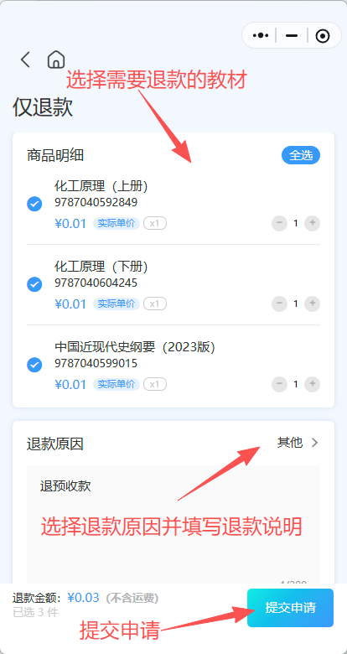
班级负责人查询功能：
班级负责人确认班级同学是否都已参与预订（支付尾款），并催订。
班级负责人通过授权后（班级负责人把手机号发至钉钉群内或电话联系客服15068926317/17757003196，格式“学院+班级+姓名”），可以查看班级的订购情况。及时通知班级的同学根据以上操作步骤去预订下个学期的教材
